Viva † Gesù

ORA DI PREGHIERA

CANTO di ESPOSIZIONE: TU FESTA DELLA LUCE

- Tu, festa della luce, risplendi qui, Gesù: Vangelo che raduna un popolo disperso.
- Tu, pane d’abbondanza, ti doni qui, Gesù: sapore della Pasqua nell’esodo dell’uomo.
- Tu, ultima Parola, rimani qui, Gesù: attesa luminosa del giorno dei salvati.

Pausa di silenzio

RIT: TU SEI LA LUCE, TU SEI LA VITA; GLORIA A TE, SIGNORE!
Verbo creatore per mezzo del quale tutto è stato fatto; Parola fatta carne in cui abbiamo la vita! Luce di Santa Risurrezione; Principio di nuova creazione, che riconcili in te tutte le cose! Rit.
Volto della Misericordia del Padre, che provvede per noi ogni bene, e ci dona Te, Pane di vita eterna! Rit.

Adorazione silenziosa
L'Eucarestia unisce il cielo e la terra, abbraccia e penetra tutto il creato. Il mondo che è uscito dalle mani di Dio, ritorna a Lui in gioiosa e piena adorazione: nel Pane eucaristico «la creazione è protesa verso la divinizzazione, verso le sante nozze, verso l’unificazione con il Creatore stesso». (Enciclica Laudato si’ n.236)
Guardando a Maria conosciamo la forza trasformante che l'Eucarestia possiede. In lei vediamo il mondo rinnovato dell'amore. Contemplandola assunta in Cielo in anima e corpo, vediamo uno squarcio dei "cieli nuovi" e della "terra nuova" che si apriranno alla seconda venuta di Cristo. Di essi l'Eucarestia costituisce qui in terra il pegno e in qualche modo l'anticipazione. (Enciclica Ecclesia de Eucharistia n.62)

SALMO 64: In questo inno l’uomo raccoglie la voce di ogni mortale e la gioia di vivere di tutte le creature e le innalza a Dio come lode e preghiera. Il peso delle colpe non lo distoglie dallo slancio della lode, anzi ve lo dispone nell’umiltà, in un crescendo di ammirazione e speranza, mentre la consapevolezza del perdono divino dilata il cuore alla riconoscenza e purifica lo sguardo alla contemplazione. Il salmo diviene allora un cantico di lode dell’universo intero il quale, nel Cristo e nella Chiesa, si affaccia estasiato sulle soglie della dimora di Dio, dei pascoli eterni, dei cieli nuovi e della terra nuova, dove in eterno tutto canta e grida di gioia nella pienezza dell’alleluia pasquale.
Rit.(cantato): CON NOI CANTI IL CREATO, L’INNO A CIELI E TERRA NUOVA.

Per te il silenzio è lode, o Dio, in Sion,
a te si sciolgono i voti.
A te, che ascolti la preghiera,
viene ogni mortale. Rit.
Pesano su di noi le nostre colpe,
ma tu perdoni i nostri delitti.
Beato chi hai scelto perché ti stia vicino:
abiterà nei tuoi atri. Rit.
Ci sazieremo dei beni della tua casa,
delle cose sacre del tuo tempio. Rit.
Con i prodigi della tua giustizia,
tu ci rispondi, o Dio, nostra salvezza,
fiducia degli estremi confini della terra
e dei mari più lontani.
Tu rendi saldi i monti con la tua forza,
cinto di potenza.
Tu plachi il fragore del mare,
il fragore dei suoi flutti,
il tumulto dei popoli. Rit.
Gli abitanti degli estremi confini
sono presi da timore davanti ai tuoi segni:
tu fai gridare di gioia
le soglie dell'oriente e dell'occidente. Rit.
Tu visiti la terra e la disseti,
la ricolmi di ricchezze.
Il fiume di Dio è gonfio di acque;
tu prepari il frumento per gli uomini. Rit.
Così prepari la terra:
ne irrighi i solchi, ne spiani le zolle,
la bagni con le piogge e benedici i suoi germogli.
Coroni l'anno con i tuoi benefici,
i tuoi solchi stillano abbondanza. Rit.
Stillano i pascoli del deserto
e le colline si cingono di esultanza.
I prati si coprono di greggi,
le valli si ammantano di messi:
gridano e cantano di gioia! Rit.

BREVE RIFLESSIONE

PREGHIERA DI RISONANZA
- Beato chi hai scelto perché ti stia vicino: abiterà nei tuoi atri …

Dalla Lettera Enciclica LAUDATO SI’ di Papa Francesco
Alla fine ci incontreremo faccia a faccia con l’infinita bellezza di Dio e potremo leggere con gioiosa ammirazione il mistero dell’universo, che parteciperà insieme a noi della pienezza senza fine. Sì, stiamo viaggiando verso il sabato dell’eternità, verso la nuova Gerusalemme, verso la casa comune del cielo. La vita eterna sarà una meraviglia condivisa, dove ogni creatura, luminosamente trasformata, occuperà il suo posto e avrà qualcosa da offrire ai poveri definitivamente liberati … Maria vive con Gesù completamente trasfigurata, nel suo corpo glorificato, insieme a Cristo risorto, fulcro della maturazione universale, parte della creazione ha raggiunto tutta la pienezza della sua bellezza.
Preghiera e adorazione personale
Rit(cantato): CIELI E TERRA NUOVA IL SIGNOR DARA’, IN CUI LA GIUSTIZIA SEMPRE ABITERÀ!

Vidi un cielo nuovo e una terra nuova: il cielo e la terra di prima erano scomparsi e il mare non c' era più. E vidi anche la città santa, la nuova Gerusalemme, scendere dal cielo, da Dio, pronta come una sposa adorna per il suo sposo..."Ecco la tenda di Dio con gli uomini!"...E Colui che sedeva sul trono disse:" Ecco, io faccio nuove tutte le cose". ( Ap. 21, 1-3.5) Rit.

E noi tutti, a viso scoperto, riflettendo come in uno specchio la gloria del Signore, veniamo trasformati in quella medesima immagine, di gloria in gloria, secondo l'azione dello Spirito del Signore. (2Cor 3,18). Rit.

In quel giorno le montagne stilleranno vino nuovo e latte scorrerà per le colline; in tutti i ruscelli di Giuda scorreranno le acque. (Gl 4,18) Rit.
La creazione infatti è stata sottoposta alla caducità - non per sua volontà, ma per volontà di colui che l'ha sottoposta - nella speranza che anche la stessa creazione sarà liberata dalla schiavitù della corruzione per entrare nella libertà della gloria dei figli di Dio. Sappiamo infatti che tutta insieme la creazione geme e soffre le doglie del parto fino ad oggi. (Rm 8, 20-22) Rit.

Pausa di silenzio
- Tu visiti la terra e la disseti: la ricolmi di ricchezze ….

Lettera Enciclica LAUDATO SI’ di Papa Francesco
Nei dialoghi con i suoi discepoli, Gesù li invitava a riconoscere la relazione paterna che Dio ha con tutte le creature. Quando percorreva ogni angolo della sua terra, si fermava a contemplare, con un’attenzione piena di affetto e stupore, la bellezza seminata dal Padre suo. Il Nuovo Testamento non solo ci parla del Gesù terreno e della sua relazione tanto concreta e amorevole con il mondo. Lo mostra anche risorto e glorioso, presente in tutto il creato con la sua signoria universale. In tal modo, le creature di questo mondo non si presentano più come una realtà meramente naturale. Gli stessi fiori del campo e gli uccelli che Egli contemplò ammirato con i suoi occhi umani, ora sono pieni della Sua presenza luminosa.

Preghiera e adorazione

Guardate gli uccelli del cielo: non seminano e non mietono, né raccolgono nei granai; eppure il Padre vostro celeste li nutre... Osservate come crescono i gigli de campo: non faticano e non filano. Eppure io vi dico che neppure Salomone, con tutta la sua gloria, vestiva come uno di loro. Ora, se Dio veste così l'erba del campo che oggi c'è e domani si getta nel forno, non farà molto di più per voi, gente di poca fede? (Mt. 6, 26.28-30)
Dovete convertirvi da queste vanità al Dio vivente, che ha fatto il cielo, la terra, il mare e tutte le cose che in essi si trovano. Egli, nelle generazioni passate, ha lasciato che tutte le genti seguissero la loro strada; ma non ha cessato di dar prova di sé beneficando, concedendovi dal cielo piogge per stagioni ricche di frutti e dandovi cibo in abbondanza per la letizia dei vostri cuori". (At 14,15-17)
Nell’assolato e arido panorama del Vicino Oriente, la pioggia fecondatrice è l’espressione della fedeltà del Signore verso il creato. Egli è simile a un agricoltore, che fa crescere il grano e fa spuntare l’erba col suo lavoro. Prepara il terreno, irriga i solchi, rende amalgamate le zolle, bagna ogni parte del suo campo: è l’amorosa azione del Creatore nei confronti della terra, che è trasfigurata in una specie di creatura vivente. Infatti "tutto canta e grida di gioia". (Catechesi di San Giovanni Paolo II)

CANTO: LODATE DIO
Lodate Dio cieli immensi ed infiniti. Lodate Dio cori eterni d’angeli. Lodate Dio Santi del Suo Regno.
Lodatelo uomini, Dio vi ama. Lodatelo uomini, Dio è con voi.
(parlato)
Con Te, Gesù, lodiamo il Padre che è Amore, ci ha fatto dono della vita e ci ha creati per essere suoi figli.
Ti ringraziamo per il dono dello Spirito che ci dà la forza di avanzare nel nostro cammino per giungere con tutto il creato nel tuo Regno senza fine.

Pausa di silenzio

Grati a Dio per l’amore con cui provvede a tutte le sue creature, chiediamogli di portare a compimento il suo disegno di salvezza per l’intero creato: VENGA IL TUO REGNO, SIGNORE!

Per te il silenzio è lode, o Dio, in Sion... fa’ che il periodo estivo sia occasione per un contatto più sano e armonioso con il creato.
A te, che ascolti la preghiera... guida i lavori del Sinodo Diocesano: tutti i membri sentano il sostegno della nostra preghiera.
Pesano su di noi le nostre colpe... suscita nella nostra società un cambiamento di abitudini e nuovi stili di vita, pensando anche a chi verrà dopo di noi.
Ma tu perdoni i nostri delitti... tocca il cuore di quanti sfruttano l’ambiente a danno dei poveri e della terra.
Beato chi hai scelto... sostieni i giovani che si impegnano per un futuro più giusto e fraterno.
Ci sazieremo dei beni della tua casa… apri le nostre famiglie e comunità alla condivisione dei beni della terra per cominciare a gustare quelli del cielo.
Tu plachi il fragore del mare… proteggi i migranti e i profughi che viaggiano per mare: possano approdare a porti sicuri e accoglienti.
Tu visiti la terra e la disseti... risolleva dalla miseria le popolazioni provate da carestie, siccità e disastri naturali.
Coroni l’anno con i tuoi benefici... dona ai battezzati uno spirito di riconoscenza per i tanti doni che la tua Provvidenza ci elargisce.

PADRE NOSTRO

REPOSIZIONE DEL SS. SACRAMENTO

CANTO: ALLELUIA! A CRISTO SIGNORE
- A Cristo Signore, che regna risorto:
Rit. GLORIA, GLORIA, ALLELUIA! GLORIA, GLORIA, ALLELUIA!
2. A Cristo Signore, splendente di luce:
3. A Cristo Signore, glorioso nel cielo:
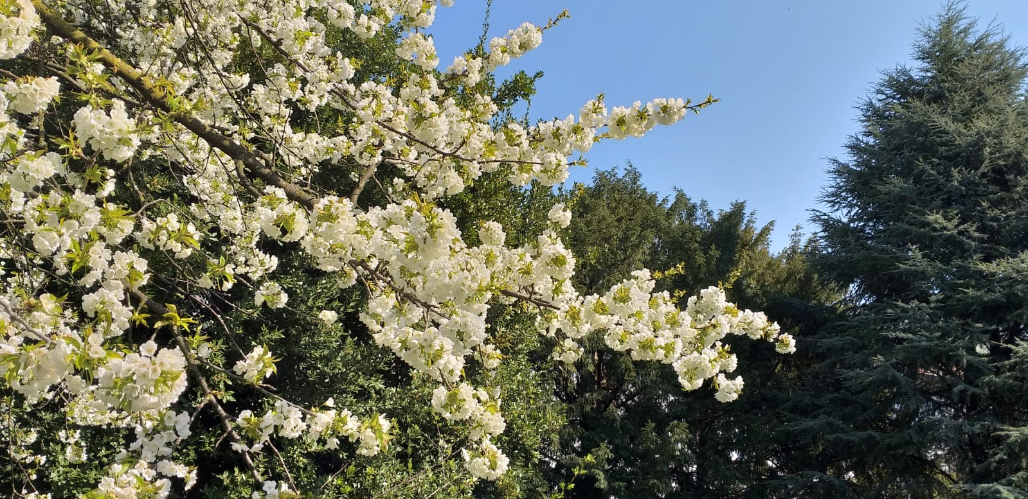
COMPIETA

